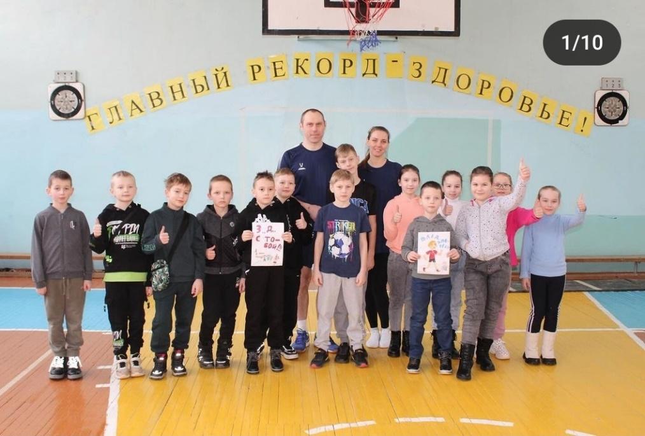
ГУО «Гимназия №1 г.Горки» активно проводит мероприятия в рамках проектов «Горки- здоровый город» и «Школа – территория здоровья».
10 февраля для учащихся и их родителей ГУО «Гимназия №1 г.Горки» проведено мероприятие «Семейные старты». Ребята вместе со своими родителями состязались за звание самых ловких, сильных и умелых. И родители, и ребята получили огромный заряд бодрости. Все без исключения остались довольны своим участием в спортивном празднике.

